
- 分析：
- 起始條件：
物體從高空落下，有向前的初速V₀，運動過程中只受到重力作用。
水平方向： V_{0x}＝V₀
鉛直方向：方向： V_{0y}＝0
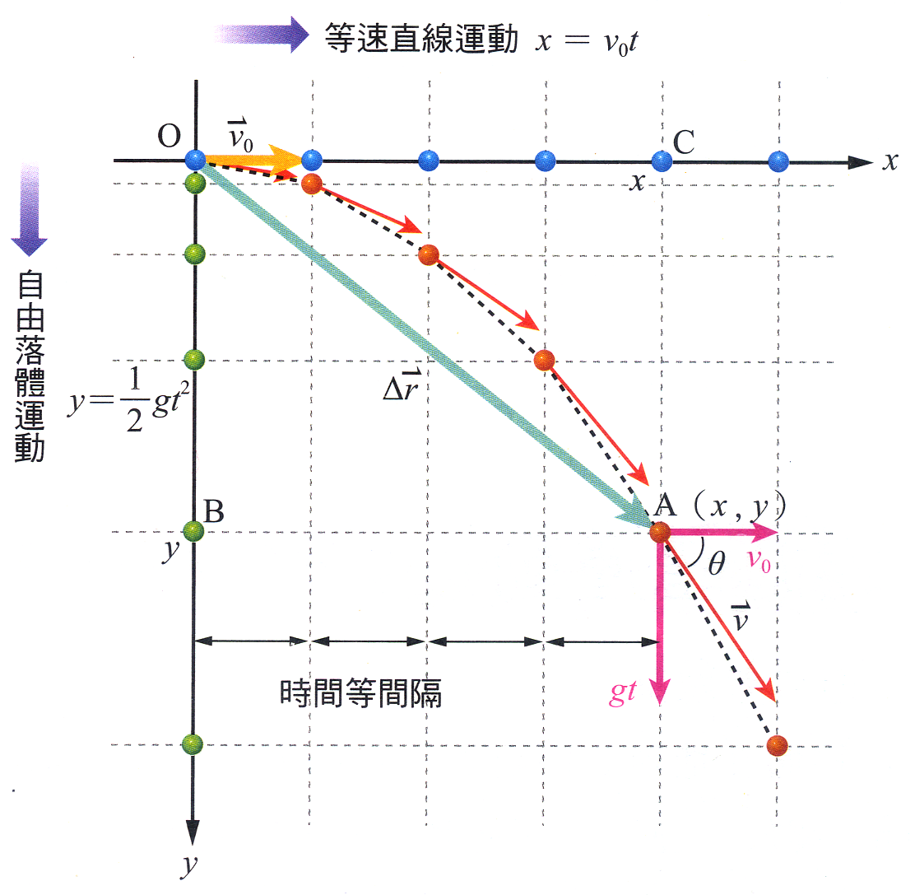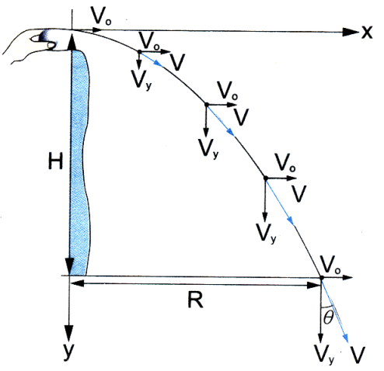
- 受力：
水平方向： 不受力  等速度運動(慣性定律)
鉛直方向： 受重力  等加速度運動(運動定律)
F＝ma  w＝mg＝ma  a＝g()  自由落體
水平拋射可視為『自由落體』＋『等速度運動』。
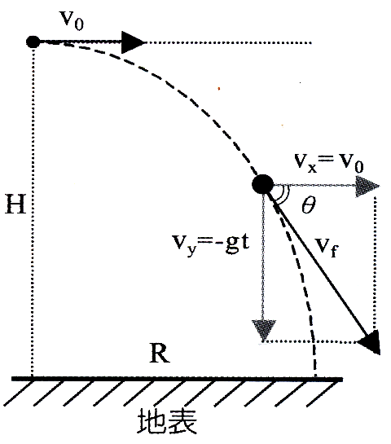
- 運動過程：
  - t秒後：
V_{x}＝V₀ V_{y}＝gt
 V＝
運動方向即為速度的方向，速度和水平夾角θ，
x＝V₀t 
(軌跡方程式)
方程式滿足 的形式，軌跡為拋物線。
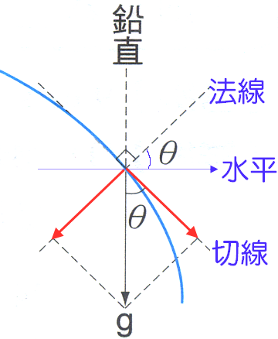
  - 切線加速度(a_{t})與法線加速度(a_{n})

【討論】：以初速＝40m/s，重力加速度g＝10m／s²為例
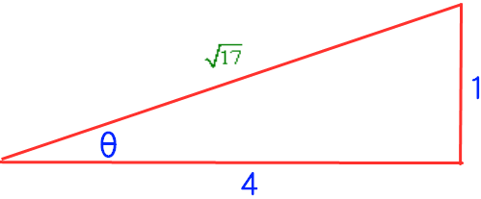
      - t＝1秒時：
V_{x}＝40 m／s V_{y}＝gt＝10x1＝10 m／s
x＝40x1＝40 m
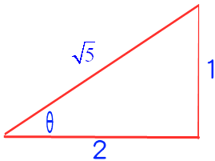
      - t＝2秒時：
V_{x}＝40 m／s V_{y}＝gt＝10x2＝20 m／s
x＝40x2＝80 m
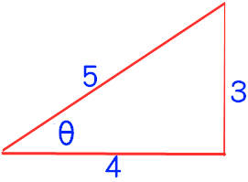
      - t＝3秒時：
V_{x}＝40 m／s V_{y}＝gt＝10x3＝30 m／s
θ＝37˚
x＝40x3＝120 m

- 應用與討論：
  - 從高度H的頂樓上水平拋出一物體，初速度為V₀ m/s
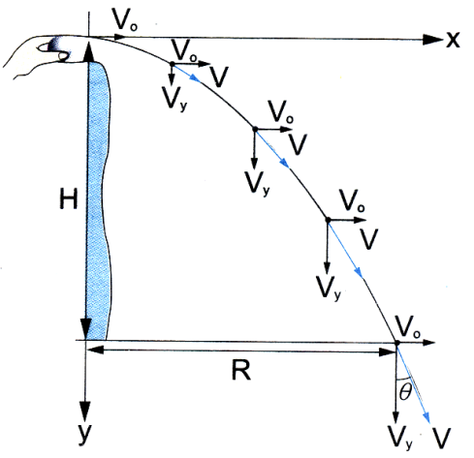
    - 著地時間：

    - 水平射程：

    - 速度：
水平速度 V_{x}＝V₀
鉛直速度 
    - 著地方向：
V_{x}＝V₀ V_{y}＝gT  
  - 炮臺高H，距離目標X，欲擊中目標，求初速度V₀＝？
【思考】：1. 高度決定飛行時間，先求出時間T。
2. 水平初速x飛行時間＝水平距離  求水平速度。

  - 物體飛行的角度問題：
【思考】：1.水平拋射無論任何角度，水平速度始終保持不變。
2.  tan37˚＝3／4 tan53˚＝4／3
    - 至俯角37˚所需時間t₁：
 
    - 至俯角53˚所需時間t₂：
 
    - 俯角37˚至俯角53˚所需時間T：
T＝t₂－t₁＝ 

  - 樓頂上以初速V₀水平拋出一物，著地瞬間速度與水平夾角θ。
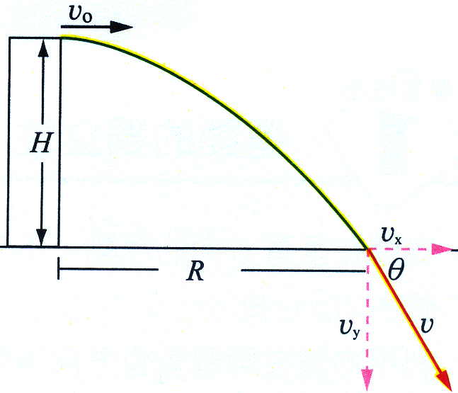
    - 著地末速：
 鉛直速度
 切線速度
    - 飛行時間T：

    - 樓高H：

    - 水平射程R：

  - 初速度V₀，在斜角為θ的斜面頂端水平拋出一物體：
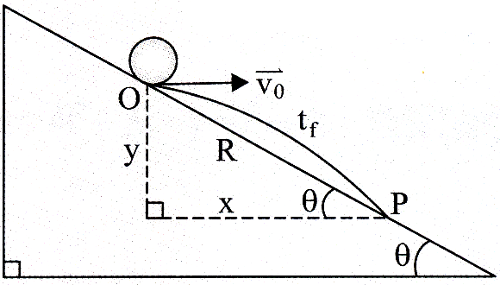
    - 飛行時間：

    - 落點座標(x，y)：

    - 斜面射程R：
Rcosθ＝x  

  - A、B、C三物體在等高處，A、B為水平拋射，C為自由落體，且V_{A}＞V_{B}，則：
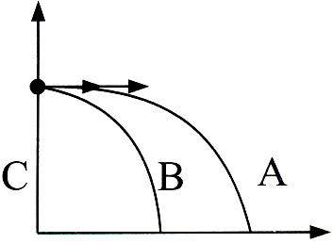
    - 水平射程：R_{A}＞R_{B}。
    - 鉛直速度：V_{Ay}＝V_{By}＝V_{Cy}。
    - 切線速度：V_{A}＞V_{B}＞V_{C}。
    - 落地時間：t_{A}＝t_{B}＝t_{C}。

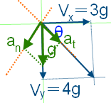
- 以初速3g公尺／秒水平拋物運動，第4秒末，其切線加速度量值為何？(重力加速度為g)
(A)g (B)0.8g (C)0.6g (D)0.5g (E)0.4g。
【答案】：(B)
【解析】：水平等速度運動，V_{x}＝3g m/s
第4秒末的鉛直速度V_{y}＝gt＝4g m/s
 θ＝53˚  a_{t}＝gcosθ＝gcos53˚ ＝0.8g

- 以高出海平面80公尺的砲臺沿水平方向發砲，恰可擊中距砲臺1400公尺(水平距離)的敵艦，則砲彈出口之速率為多少？(g＝10公尺／秒²)
(A)350公尺／秒 (B)1200公尺／秒 (C)800公尺／秒 (D)40公尺／秒。
【答案】：(A)
【解析】：   t＝4秒
 

- 水平拋物運動初速10公尺／秒，當其切線加速度為5公尺／秒²時(g＝10公尺／秒²)，此物已落下約
(A)1.67公尺 (B)2.5公尺 (C)5公尺 (D)8.66公尺 (E)9.76公尺。
【答案】：(A)
【解析】：  5＝10sinθ   θ＝30˚
 
 

- 一球自樓頂水平拋出，若不計空氣阻力，則當速度與水平夾角各為37° 與53° 時，其速度量值的比為：
(A)1：1 (B)1：3 (C)1：4 (D)3：4 (E)4：7。
【答案】：(D)
【解析】：水平速度保持不變 


- 物體作水平拋射運動，若不計空氣阻力，且物體仍在空中飛行期間，物體前進之水平距離與鉛直距離比為3：2時，其切線加速度值與法線加速度值之比為
(A)3：2 (B)2：3 (C)3：4 (D)4：3 (E)1：1。
【答案】：(D)
【解析】： 
  

 

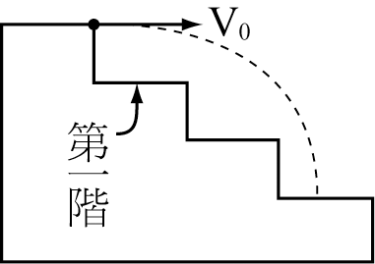
- 在好漢坡的最高點以初速v₀＝19.6公尺／秒將一石做水平拋射，若樓梯每階高度均為50公分、寬度為80公分，則請問石頭會落於第幾階？(設重力加速度g＝9.8公尺／秒²)
(A)小於第40階 (B)第40階至第50階之間 (C)第50階至第60階之間 (D)第60階至第70階之間 (E)超過第70階。
【答案】：(D)
【解析】：假設落於第N階，則

  5x19.6＝4x9.8xt  t＝2.5秒
 落在第62階

- 一轟炸機以100公尺／秒的速率直線水平飛行且接近目標，若目標與飛機的垂直高度距離為490公尺，則飛機應在距離目標上空水平距離多少公尺處就要投下炸彈，才能準確轟炸目標物？(重力加速度為9.8公尺／秒²)
(A)1000 (B)800 (C)600 (D)400 (E)100 公尺。
【答案】：(A)
【解析】：   t＝10秒  x＝100x10＝1000公尺

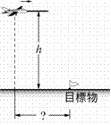
- 如圖，戰鬥轟炸機距離地面高h，以的水平速度飛行，欲成功炸射目標物，則飛機應距離目標物體水平距離為多遠時放下炸彈？(重力加速度為g)
(A) (B) (C) (D) (E)
【答案】：(B)
【解析】：  
- 一物體從高樓頂端被沿水平方向拋出，已知高樓頂端距離地面的高度為80公尺，而物體落地處和高樓之間的水平距離也是80公尺，重力加速度g＝10公尺／秒²，則物體被拋出時的初速為多少公尺／秒？
(A)1 (B)10 (C)20 (D)40 (E)20
【答案】：(C)
【解析】：   T＝4秒
 80＝v₀x4  V₀＝20 m/s

- 一物體作水平拋射運動，初速為12公尺／秒，若重力加速度g＝10公尺／秒²，則當其速率變為15公尺／秒時，此物體約已落下多少公尺？
(A)2 (B)4 (C)5 (D)7 (E)9。
【答案】：(B)
【解析】：   

 

- 不計空氣阻力，自塔頂以10公尺／秒的初速水平拋出一球，若重力加速度g＝10公尺／秒²，球著地時的水平位移為30公尺，則塔頂的高度為多少公尺？
(A)10 (B)15 (C)25 (D)30 (E)45。
【答案】：(E)
【解析】：  30＝10t  t＝3秒 

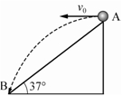
- 如圖，自斜面的頂點A以初速v₀水平拋出一球，若恰好落在斜面的底點B，且不計空氣阻力的影響，重力加速度為g，則由A點飛行至B點所需的時間為何？
(A) (B) (C) (D) (E)
【答案】：(E)
【解析】：
 
- 地表附近將一小物體自離地面高h處以多大的初速水平拋出時，其水平射程為2h？
(A)$\sqrt{\frac{\text{gh}}{2}}$ (B)$\sqrt{\text{gh}}$ (C)2$\sqrt{\text{gh}}$ (D)$\sqrt{2\text{gh}}$ (E)2$\sqrt{2\text{gh}}$(不計空氣阻力，且g為重力加速度)
【答案】：(D)
【解析】： 
 

